A homilia com Padre Beozzo: “E Ele se aproximou, segurou sua mão e ajudou-a a levantar-se. Então a febre desapareceu”. Mc 1, 31
5º Domingo do Tempo Comum
Por O Fato Redação

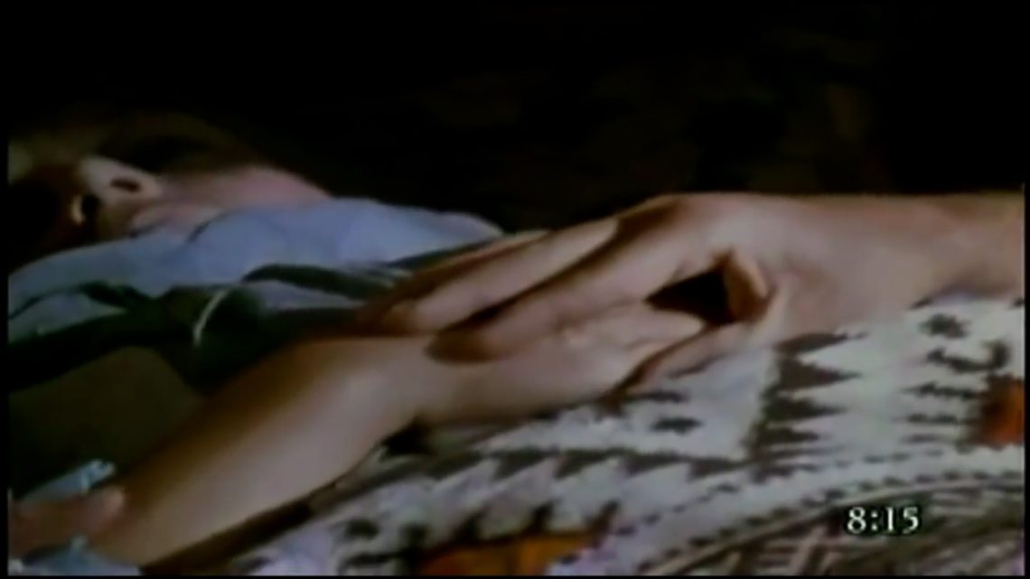

Jesus saiu da sinagoga de Cafarnaum e foi com João e Tiago para a casa de Simão e André. A sogra de Pedro estava de cama e com febre. Avisaram Jesus. “E Ele se aproximou, segurou sua mão e ajudou-a a levantar-se. Então a febre desapareceu; e ela começou a servi-los” Mc 1, 31. Jesus deixou o lugar considerado religioso e sagrado, a sinagoga, e deslocou-se para o espaço tido como profano, o lugar do dia a dia das pessoas, sua casa e seu trabalho.
Aceita o convite para tomar a refeição na casa de Simão e André. Carrega consigo os outros dois discípulos que há pouco havia tirado de seu barco de pesca e convidado para segui-lo. Na casa, a sogra de Pedro estava acamada e com febre. Jesus dirige-se até ela, segura sua mão e ajuda-a a levantar-se”. É uma parábola perfeita de sua vida e missão: Acudir quem está sofrendo e enfermo, tomar a pessoa acamada e com febre pela mão e ajudá-la a ficar de pé para assumir de novo sua vida e colocar-se a serviço dos demais. Depois do por do sol, quando terminou o descanso do sábado, Marcos diz, exagerando um pouco, que a cidade inteira se aglomerou à porta da casa, trazendo seus enfermos e que Jesus curou a muitos de diversas enfermidades e expulsou os demônios. De madrugada, porém, quando ainda estava escuro foi para um lugar deserto para orar. É nesse encontro íntimo com o Pai que ele renova o sentido de sua missão e afasta a tentação do sucesso e da glória para, na simplicidade e no espírito de serviço, seguir adiante anunciando o Reino e continuar acudindo as pessoas nas suas necessidades e curando-as de suas enfermidades. Quando os discípulos o encontram e quase o recriminam: “Todos estão te procurando”, Jesus retruca: ‘“Vamos a outros lugares, às aldeias da redondeza. Devo pregar também ali, pois foi para isso que eu vim”. E andava por toda a Galileia, pregando em suas sinagogas e expulsando os demônios” (Mc 1, 29-39). As casas, as ruas, as praças e os caminhos e não apenas a sinagoga ou o templo são os lugares onde o Reino é anunciado e torna-se visível e palpável: “Se expulso, no entanto, [os demônios] pelo Espírito de Deus, é porque já chegou até vós o Reino de Deus”. Mt 12, 28.
Confira o vídeo: https://www.youtube.com/watch?v=DWS9AM5wF4I
Publicado em: https://ofatomaringa.com/a-homilia-com-padre-beozzo-e-ele-se-aproximou-segurou-sua-mao-e-ajudou-a-a-levantar-se-entao-a-febre-desapareceu-mc-1-31/

